WorkFlow de Requisitos

Do

Sistema Ateliê Doce Beleza

Versão 0.1

|  |  |  |
| --- | --- | --- |
| Ronny Adel Carlos | RA: 77903 |  |
| William Rodrigues da Silva | RA: 99514 |  |
|  |  |  |
|  |  |  |
|  |  |  |

|  |  |
| --- | --- |
| Professor (a): | Aline Maria Malachini Miotto Amaral |
| Disciplina: | Análise de Sistemas de Software |

**Sumário**

1 – Introdução

2 – WorkFlow de captura de requisitos

2.1 – Visão de Negócios.

2.2 – Modelo de Objetos de Negócios.

2.3 – Modelo de Casos de Uso.

2.4 – Tabela de Conceitos e Consultas.

2.5 – Arquitetura inicial do Sistema.

2.6 – Protótipo da Interface.

2.7 – Glossário.

2.8 – Workflow de Análise

1. **INTRODUÇÃO**

Este documento tem como objetivo descrever o Workflow de Requisitos referente ao desenvolvimento do software Ateliê Doce Beleza para a revendedora Ateliê Doce Beleza.

A revendedora Ateliê Doce Beleza é constituída por uma representante da empresa Romance, uma empresa de vendas de lingerie, confecções e moda fitness. Essa representante gerencia consultoras que pegam os produtos de forma consignada, e após um período devem devolver o que não foi vendido, realizar o acerto dos produtos vendidos e pegar novas peças.

Espera-se com o desenvolvimento deste software que a revendedora possa ter um maior controle do fluxo de consultoras cadastradas no ateliê, também se espera um controle de entrada e saída dos produtos. E para o aplicativo das consultoras, que as ajude a ter um controle maior sobre os produtos que venderam.

1. **WORKFLOW DE CAPTURA DE REQUISITOS**

**2.1 Visão de Negócios.**

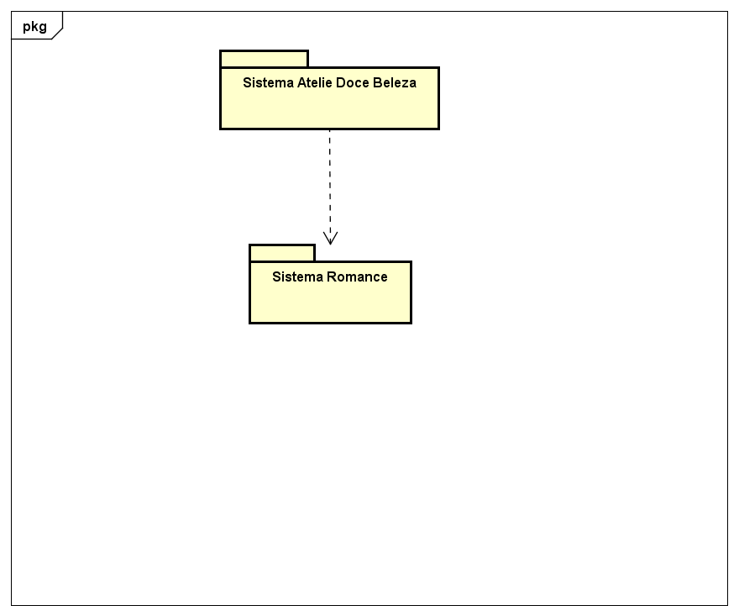

**2.2 Modelo de Objetos de Negócio**

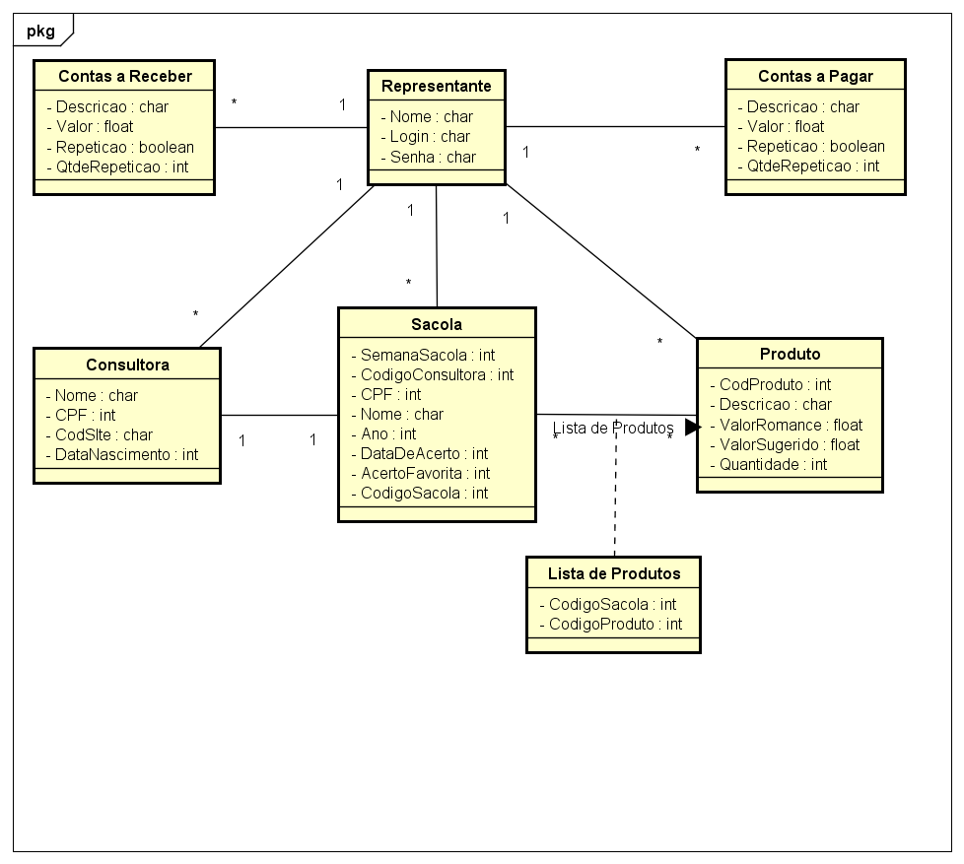

* 1. **Modelo de Casos de Uso**

2.3.1 - Diagramas

1. Diagrama de Cadastros

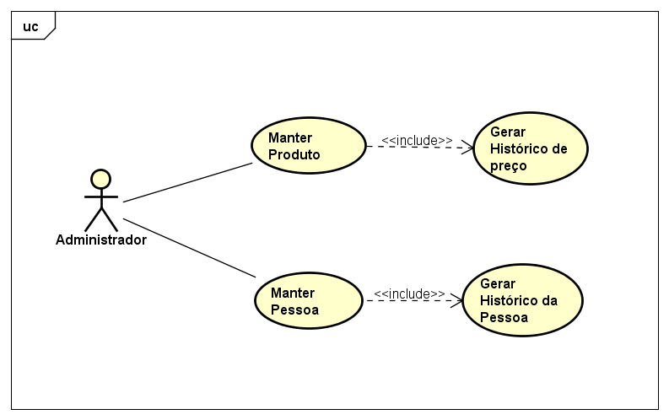

1. Diagrama de Movimentações

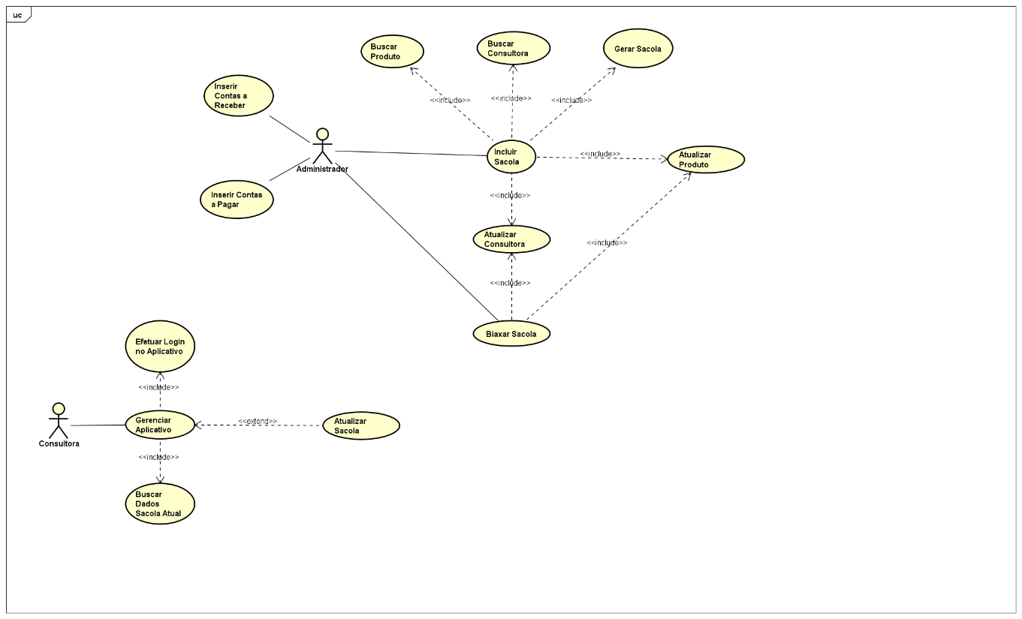

1. Diagrama de Relatórios Gerenciais

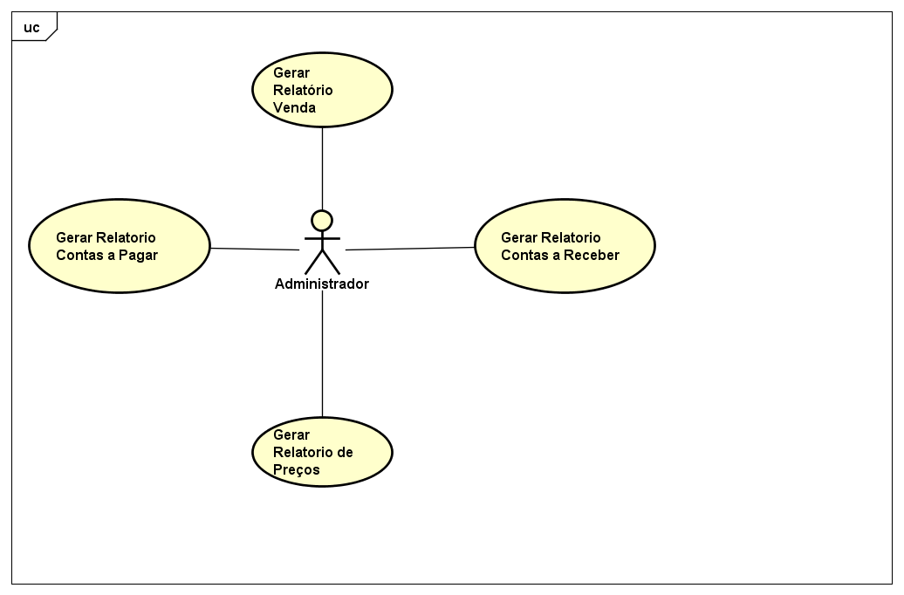

**2.3.2 Descrições de Caso de Uso**

1. Manter Pessoa.

|  |  |
| --- | --- |
| **Nome do Caso de Uso:** Manter Pessoa | |
| **Descrição:** Este caso de uso permite o cadastro (inclusão) e edição dos dados de uma pessoa no sistema. | |
| **Atores Envolvidos:** Administrador (iniciador) | |
| **Pré-requisitos:** -- | |
| **Curso Normal** | |
| **Ator** | **Sistema** |
| **1.** O caso de uso é iniciado quando o Administrador clica no botão “Vendedora”. | **2.** O sistema carrega uma nova tela com os botões “Adicionar”, “Pesquisar”, “Detalhes”, “Nova Sacola” e “Sair”. |
| **3.** Quando o Administrador clica no botão “Adicionar”. | **4.** O sistema carrega uma nova tela com campos a serem preenchidos, com três abas, “Principal”, “Adicional”, “Informações” e “Sacola”. A janela já vem com a Principal como default. |
| **5.** O administrador preenche os campos da aba “Principal”, campos obrigatórios, que são “Nome”, “Cod. Site”, “CPF”, “Nascimento”. Caso o administrador queira, pode selecionar a aba “Adicional” e preencher os campos porém não são obrigatórios. Ao final do preenchimento dos campos ele clica em “Salvar”. | **6.** O sistema valida as informações inseridas pelo Administrador e executa o caso de uso “ Gerar relatório de pessoa”. |
|  | **7.** O sistema cadastra a nova Pessoa e executa o caso de uso “Gerar Histórico Pessoa”. |
| **8.** Quando o Administrador clica no botão “Editar”. | **9.** O sistema libera os campos para que possa ser editado alguma pessoa cadastrada. |
| **10.** O administrador preenche os campos e clica no botão “Salvar”. | **11.** O sistema altera as informações da pessoa editada no baco. |
| **12.** Para efetuar uma busca de pessoa no sistema, o administrador devera sair desta tela e na tela anterior digitar no campo “Busca” o nome da pessoa e depois clicar no botão “Pesquisar”. | **13.** O sistema ira efetuar a busca e o resultado será exibido no grid da tela. |
| **14.** Quando o Administrador clica no botão “Sair”. | **15.** O sistema retorna a tela inicial. |
| **Cursos Alternativos** | |
| **6.1** Todos os campos são obrigatórios e devem estar de acordo com o domínio do atributo. Se houver erros no preenchimento dos campos o sistema deve exibir a mensagem de erro: “Existem informações inválidas, ou todos os campos não foram preenchidos.”.  **6.2** A pessoa a ser cadastrada não pode anteriormente já ter sido cadastrada. Caso a pessoa já esteja cadastrada no sistema, é exibida a seguinte mensagem de erro: “Esta pessoa já está cadastrada no sistema”.  **11.1** Caso o campo “Cod. Site” esteja vazio ou incorreto o sistema deverá retornar uma mensagem de erro: “Código Invalido”.  **13.1**Caso o sistema não encontre resultados referentes à pesquisa, a seguinte mensagem deve ser exibida: “Não foram encontrados resultados para pesquisa”. | |

1. Inserir Contas a Receber

|  |  |
| --- | --- |
| **Nome do Caso de Uso:** Inserir contas a Receber | |
| **Descrição:** Este caso de uso permite que o Administrador insira contas do Ateliê a serem recebidas. | |
| **Atores Envolvidos:** Administrador (iniciador) | |
| **Pré-requisitos:** -- | |
| **Curso Normal** | |
| **Ator** | **Sistema** |
| **1.** O caso de uso é iniciado quando o Administrador clica no botão “Contas”. | **2.** O sistema carrega uma nova tela com os botões “Contas a Pagar”, “Contas a Receber”, “Detalhes” e “Cancelar”. |
| **3.** Quando o Administrador clica no botão “Contas a Receber”. | **4.** O sistema carrega a tela Contas a receber com os campos, “Código, Descrição, Data, Valo Total, parcelas, vencimento e recebido”. |
| **5.** O administrador preenche os campos e clica no botão “Salvar”. | **6.** O sistema valida as informações inseridas pelo Administrador. |
|  | **7.** O sistema cria a nova conta |
| **8.** Quando o Administrador clica no botão “Pesquisar”. | **9.** O sistema carrega as contas de acordo com o filtro selecionado. |
|  |  |
| **10.** O administrador seleciona a conta desejada, botão “detalhes” | **11.** O sistema carrega a tela contas a Receber com os detalhes da conta. |
| **12.** Quando o administrador clica no botão “Editar”. | **13**. O sistema habilita os campos para edição. |
| **14.** O administrador edita os dados que desejar e clica no botão “Salvar”. | **15.** O sistema altera e salva os dados da conta. |
| **16.** Quando o Administrador clica no botão “Gerar relatório” na aba “Histórico”. | **17.** O sistema executa o caso de uso “Gerar relatório de contas a Receber”. |
| **18.** Quando o Administrador clica no botão “Sair”. | **19.** O sistema retorna a tela inicial. |
|  |  |
| **Cursos Alternativos** | |
| -- | |

1. Inserir Contas a Pagar.

|  |  |
| --- | --- |
| **Nome do Caso de Uso:** Inserir contas a Pagar | |
| **Descrição:** Este caso de uso permite que o Administrador insira contas do Ateliê a serem recebidas. | |
| **Atores Envolvidos:** Administrador (iniciador) | |
| **Pré-requisitos:** -- | |
| **Curso Normal** | |
| **Ator** | **Sistema** |
| **1.** O caso de uso é iniciado quando o Administrador clica no botão “Contas”. | **2.** O sistema carrega uma nova tela com os botões “Contas a Pagar”, “Contas a Receber”, “Detalhes” e “Cancelar”. |
| **3.** Quando o Administrador clica no botão “Contas a Pagar”. | **4.** O sistema carrega a tela Contas a pagar com os campos, “Código, Descrição, Data, Valo Total, parcelas, vencimento e recebido”. |
| **5.** O administrador preenche os campos e clica no botão “Salvar”. | **6.** O sistema valida as informações inseridas pelo Administrador. |
|  | **7.** O sistema cria a nova conta |
| **8.** Quando o Administrador clica no botão “Pesquisar”. | **9.** O sistema carrega as contas de acordo com o filtro selecionado. |
|  |  |
| **10.** O administrador seleciona a conta desejada, botão “detalhes” | **11.** O sistema carrega a tela contas a Pagar com os detalhes da conta. |
| **12.** Quando o administrador clica no botão “Editar”. | **13**. O sistema habilita os campos para edição. |
| **14.** O administrador edita os dados que desejar e clica no botão “Salvar”. | **15.** O sistema altera e salva os dados da conta. |
| **16.** Quando o Administrador clica no botão “Gerar relatório” na aba “Histórico”. | **17.** O sistema executa o caso de uso “Gerar relatório de contas a Pagar”. |
| **18.** Quando o Administrador clica no botão “Sair”. | **19.** O sistema retorna a tela inicial. |
|  |  |
| **Cursos Alternativos** | |
| -- | |

1. Incluir Sacola

|  |  |
| --- | --- |
| **Nome do Caso de Uso:** Incluir Sacola. | |
| **Descrição:** Este caso de uso permite que o Administrador inclua uma nova sacola para uma determinada pessoa. | |
| **Atores Envolvidos:** Administrador (iniciador) | |
| **Pré-requisitos:** -- | |
| **Curso Normal** | |
| **Ator** | **Sistema** |
| **1.** O caso de uso é iniciado quando o Administrador clica no botão “Nova Sacola” dentro da tela “Vendedora”. | **2.** O sistema carrega uma nova tela com os botoes “Novo”, “Editar”, “Inserir”, “Salvar”, “Cancelar” e “Sair”. |
| **3.** Quando o Administrador clica no botão “Novo”. | **4.** O sistema libera os campos: “CPF Vendedora”, “Semana”, “Ano”, “Data Acerto”, “Cód. Produto” e “Quantidade” para serem preenchidos. |
| **5.** O administrador preenche o campo “CPF Vendedora” e clica no botão “Pesquisar”. | **6.** O sistema executa o caso de uso “Buscar Consultora” |
| **7.** O administrador preenche o campo “Cód. Produto” e clica no botão “Pesquisar”. | **8.** O sistema executa o caso de uso “Buscar produto”. |
| **9.** Quando o Administrador clica no botão “Inserir”. | **10.** O sistema insere o resultado da busca do caso de uso “Buscar Produto” na lista da sacola. |
| **11.** O administrador preenche os campos e clica no botão “Confirmar”. | **12.** O sistema executa o caso de uso “Gerar Sacola”, o caso de uso “Atualizar Consultora” e “Atualizar Produto”. |
| **13.** Quando o Administrador clica no botão “Sair”. | **14.** O sistema retorna a tela “Vendedora”. |
| **Cursos Alternativos** | |
| **6.** Caso o Administrador insira um Nome ou CPF invalido o sistema exibe a mensagem “O sistema não encontrou resultados para busca”. | |
| **8.** Caso o Administrador insira um código de produto invalido o sistema exibe a mensagem “O sistema não encontrou resultados para busca”. | |

1. Baixar Sacola.

|  |  |
| --- | --- |
| **Nome do Caso de Uso:** Baixar Sacola | |
| **Descrição:** Este caso de uso permite que o Administrador de baixa nas sacolas de cada consultora | |
| **Atores Envolvidos:** Administrador (iniciador) | |
| **Pré-requisitos:** -- | |
| **Curso Normal** | |
| **Ator** | **Sistema** |
| **1.** O caso de uso é iniciado quando o Administrador clica no botão “Detalhes” dentro da tela “Vendedora”. | **2.** O sistema carrega uma nova tela com os botoes “Novo”, “Editar”, “Inserir”, “Salvar”, “Cancelar” e “Sair”, e com as abas “Adicional, Informações e Sacola” |
| **3.** Quando o Administrador clica na aba “Sacola”. | **4.** O sistema carrega uma tela com duas abas, “Itens Sacola” e “Itens Vendidos”. |
| **5.** O administrador seleciona a aba “Itens Vendidos” e clica no botão “novo item”. | **6.** O sistema abre uma nova tela com os campos, “Cod Produto, Descrição, Quantidade e Valor”. |
| **7.** O administrador preenche os campos e clica no botão “Inserir”. | **8.** O sistema inclui o item vendido na lista de itens vendidos. |
| **9.** Aoterminar de inserir os produtos vendidos o administrador deverá marcar o combobox “Baixar” com sim e depois pressionar o botão “Salvar” | **10.** O sistema executa o caso de uso “Atualizar consultora” e “Atualizar Produto”. |
| **11.** O administrador Clica em “Sair” | **12.** O sistema carrega a tela anterior. |

1. Gerenciar Aplicativo.

|  |  |
| --- | --- |
| **Nome do Caso de Uso:**  Gerenciar Aplicativo | |
| **Descrição:** Este caso de uso permite que a consultora gerencie o aplicativo | |
| **Atores Envolvidos:** Sistema(iniciador), consultora | |
| **Pré-requisitos:** -- | |
| **Curso Normal** | |
| **Ator** | **Sistema** |
| **1.** O caso de uso é iniciado no caso de uso “Efetuar Login no Aplicativo”. | **2.** O sistema carrega a tela Inicial do aplicativo com o botão “Baixar sacola”. |
| **3.** Quando a consultora clicar no botão “Baixar Sacola”. | 4. O sistema executa o caso de uso “Buscar Sacola”. |
| **5.** Quando a consultora seleciona um item da sacola, ela pode preencher os campos, “Valor de venda” e “Quantidade Vendida” e clica no botão “Confirmar”. | 6. O sistema altera a quantidade do produto exibida na lista da sacola. |
| **Cursos Alternativos** | |
| -- | |

1. Gerar Sacola.

|  |  |
| --- | --- |
| **Nome do Caso de Uso:** Gerar Sacola | |
| **Descrição:** Este caso de uso finaliza o caso de uso “Incluir Sacola” | |
| **Atores Envolvidos:** Sistema(iniciador) | |
| **Pré-requisitos:** -- | |
| **Curso Normal** | |
| **Ator** | **Sistema** |
| **1.** O caso de uso é iniciado no caso de uso “Incluir Sacola”. | **2.** O sistema gera a sacola vinculada a consultora com os itens da lista da sacola. |
| **Cursos Alternativos** | |
| -- | |

1. Buscar Produto.

|  |  |
| --- | --- |
| **Nome do Caso de Uso:** Buscar Produto | |
| **Descrição:** Este caso de uso permite que o administrador busque um produto. | |
| **Atores Envolvidos:** Sistema(iniciador), Administrador | |
| **Pré-requisitos:** -- | |
| **Curso Normal** | |
| **Ator** | **Sistema** |
| **1.** O caso de uso é iniciado no caso de uso “Incluir Sacola”. |  |
| **2.** O administrador preenche o campo “Cod. Produto”. | **3.** O sistema preenche automaticamente os campos: “Nome”, “Valor Romance” e “Valor Sugestão”. |
| **Cursos Alternativos** |  |
| **3.** Caso o sistema não encontre resultados para a busca, é exibido uma mensagem, “O sistema não encontrou o Código digitado”. | |
|  | |

1. Buscar Consultora

|  |  |
| --- | --- |
| **Nome do Caso de Uso:** Buscar Consultora | |
| **Descrição:** Este caso de uso permite que o administrador busque uma consultora. | |
| **Atores Envolvidos:** Sistema(iniciador), Administrador | |
| **Pré-requisitos:** -- | |
| **Curso Normal** | |
| **Ator** | **Sistema** |
| **1.** O caso de uso é iniciado no caso de uso “Incluir Sacola”. |  |
| **2.** O administrador preenche o campo “CPF Vendedora”. | **3.** O sistema preenche automaticamente os campos: “Cod. Vendedora” e “Nome”. |
| **Cursos Alternativos** | |
| **3.** Caso o sistema não encontre resultados para a busca, é exibido uma mensagem, “O sistema não encontrou o CPF”. | |

* 1. **Tabela de Conceitos e Consultas.**

2.4.1 – Conceito.

|  |  |  |  |  |  |  |
| --- | --- | --- | --- | --- | --- | --- |
| **Conceito** | **I** | **A** | **E** | **C** | **Observação** | **Referencia Cruzada** |
| Representante | X | X | X | X | Será realizado somente pelo administrador do sistema |  |
| Contas à Pagar | X | X | X | X | Será realizado somente pela proprietária do sistema | RF005 |
| Contas à Receber | X | X | X | X | Será realizado somente pela proprietária do sistema | RF006 |
| Sacola | X |  |  |  | Será realizado somente pela proprietária do sistema | RF003 |
| Consultora | X | X |  | X | Será realizado somente pela proprietária do sistema | RF001 |
| Produtos | X | X | X | X | Será realizado somente pela proprietária do sistema | RF002 |

2.4.2 – Busca.

|  |  |
| --- | --- |
| **Nome** | **Referência** |
| Contas à Pagar | RF05 |
| Contas à Receber | RF06 |

**2.5 Arquitetura Inicial Do Sistema**

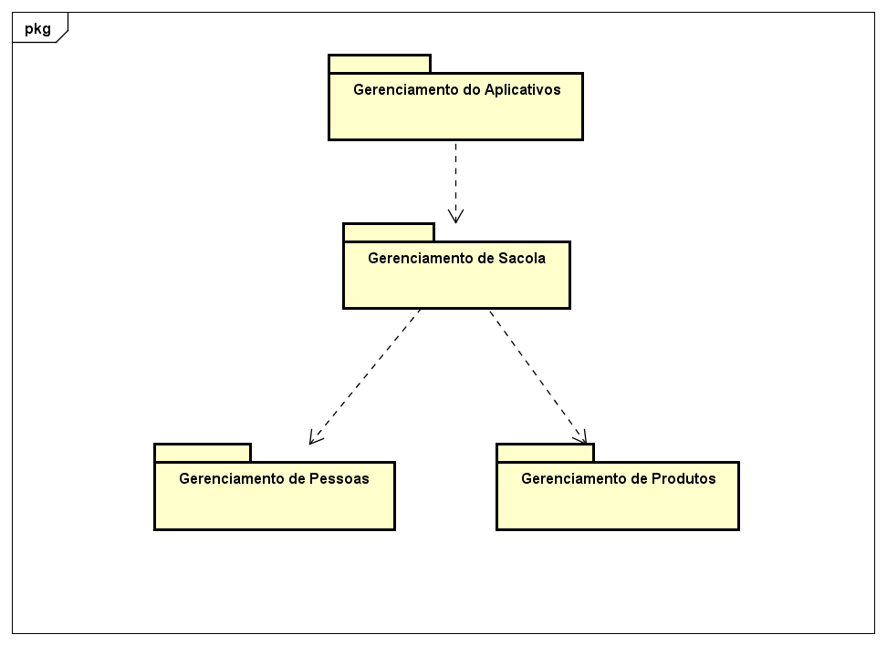

* 1. **Protótipo da Interface**

### Interfaces do Usuário

* + - 1. **Tela principal**

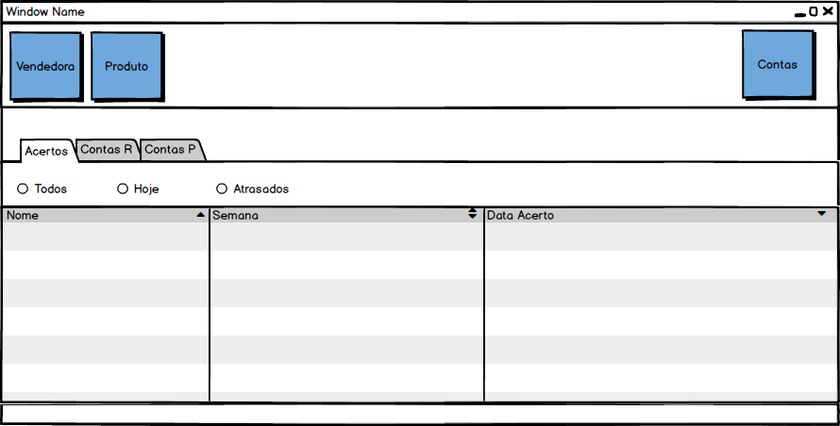

### Vendedoras

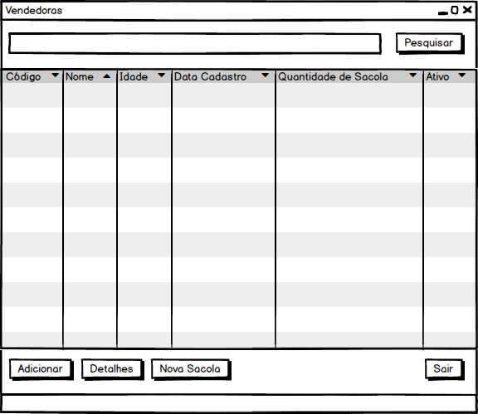

### Cadastro de vendedoras

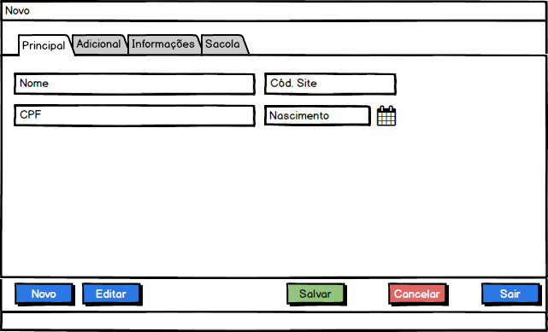

### Produtos

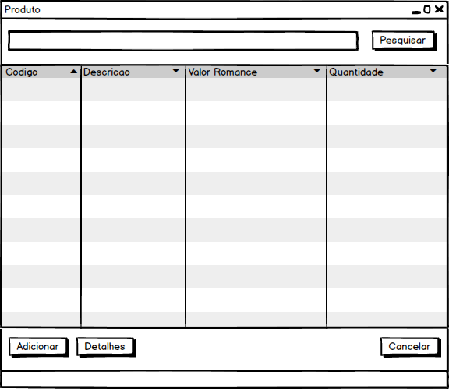

### Cadastrar Produto

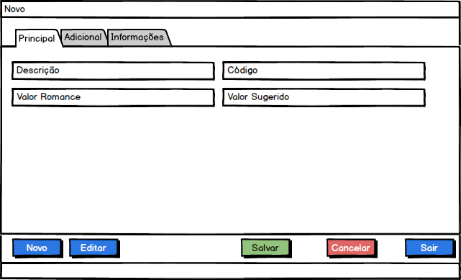

### Contas

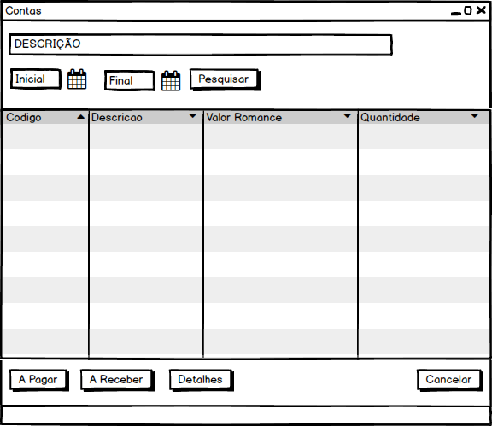

### Cadastro contas a pagar

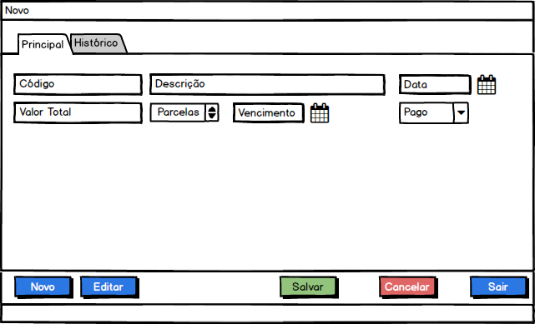

### Cadastro contas a receber

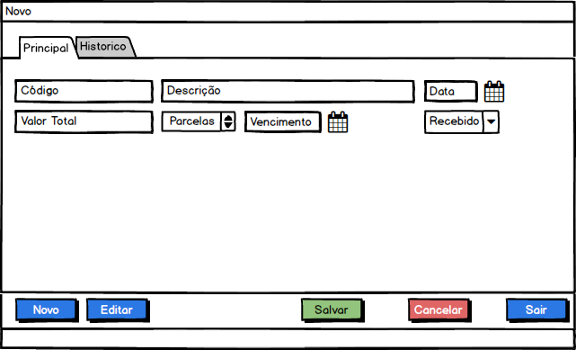

### Sacola

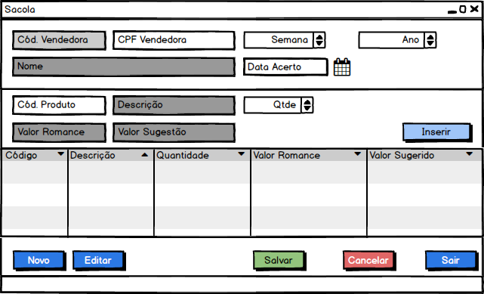

### Novo produto vendido

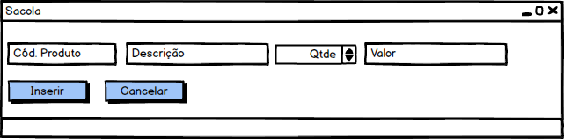

### Aplicativo Login.

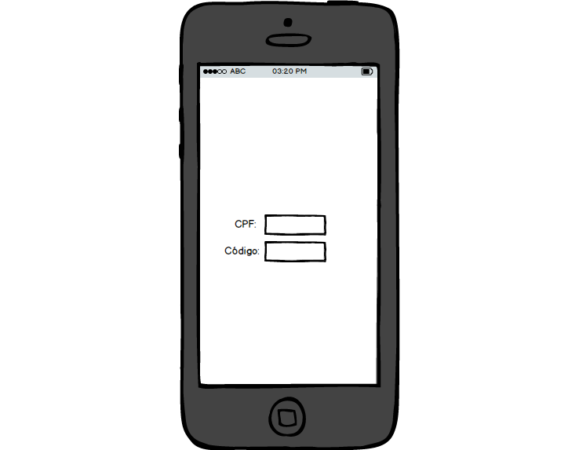

### Aplicativo Principal.

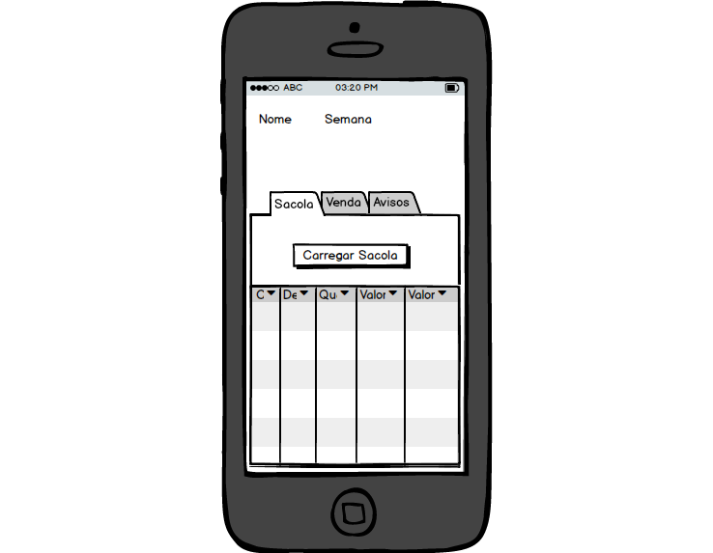

**2.7 Glossário**

• Sacola: Corresponde ao conjunto de produtos de uma consultora.

• Consultora: Nome dado para as Vendedoras do ateliê.

• Representante: Nome dado a pessoa que administra o ateliê e gerencia o programa principal (Desk Top).

• Romance: Empresa fornecedora dos produtos do ateliê e realizam o cadastro das vendedoras.

* 1. **Workflow de Análise**

### Classes de Análise.

* + - 1. **Atualizar Histórico de preço.**

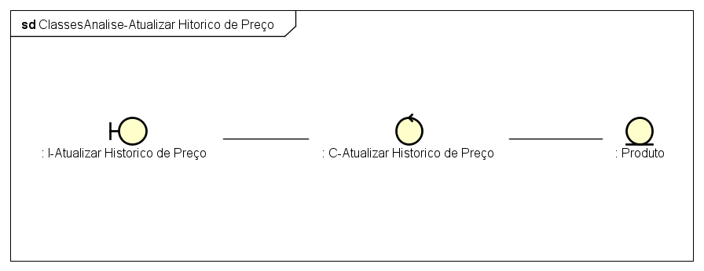

* + - 1. **Buscar Consultora.**

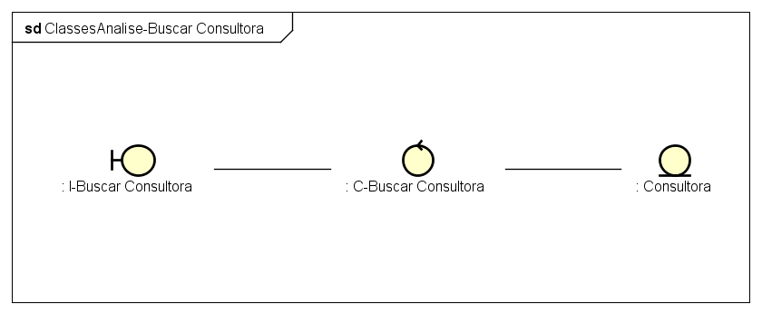

* + - 1. **Contas a Pagar.**

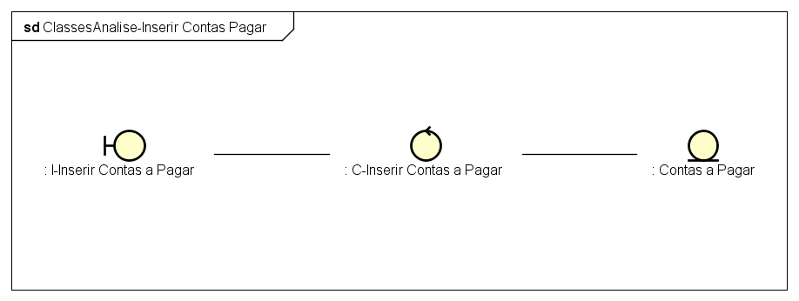

* + - 1. **Buscar Dados da Sacola.**

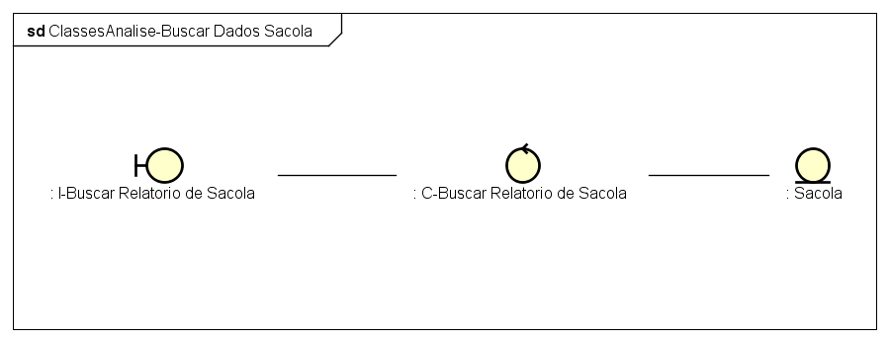

* + - 1. **Buscar Produto**

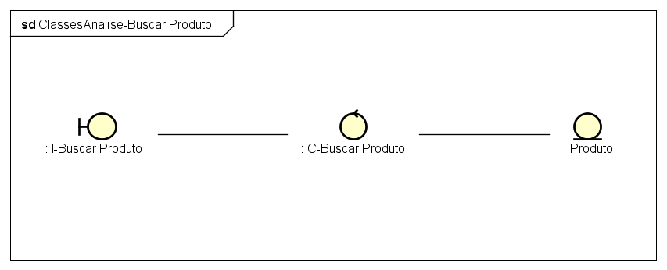

* + - 1. **Inserir Contas a Pagar.**

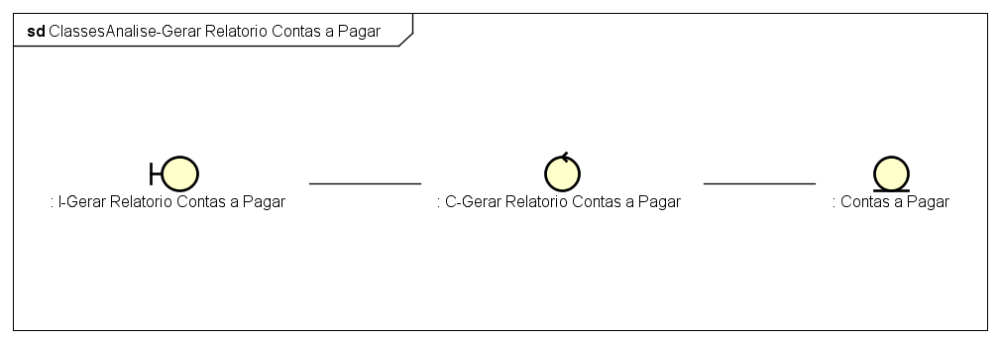

* + - 1. **Gerar Histórico de preço.**

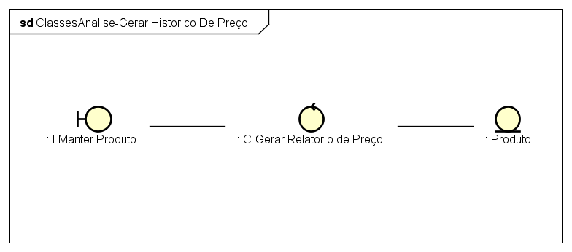

* + - 1. **Inserir Contas a Receber.**

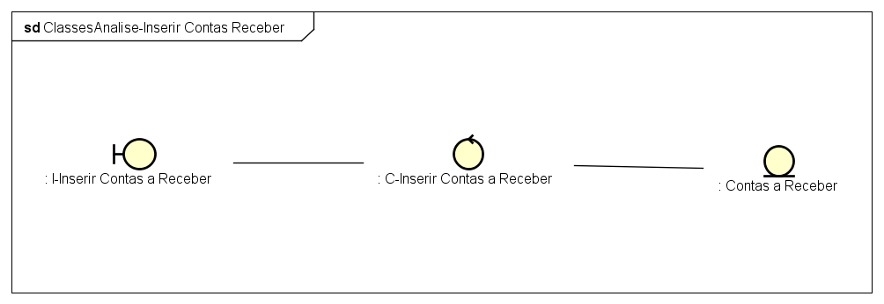

* + - 1. **Gerar Relatório de Contas a pagar.**



* + - 1. **Efetuar Login no Aplicativo**

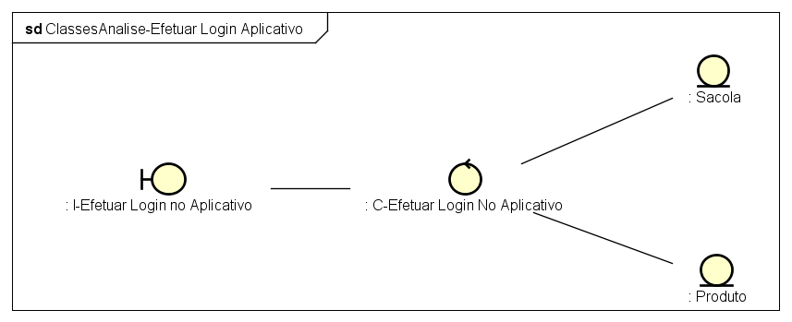

* + - 1. **Gerar Sacola.**

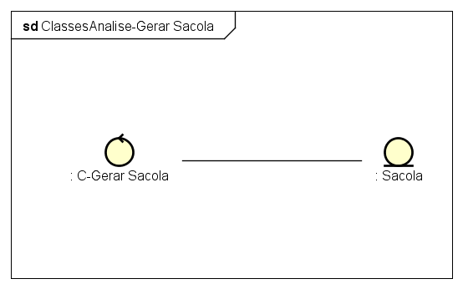

* + - 1. **Manter Pessoa.**

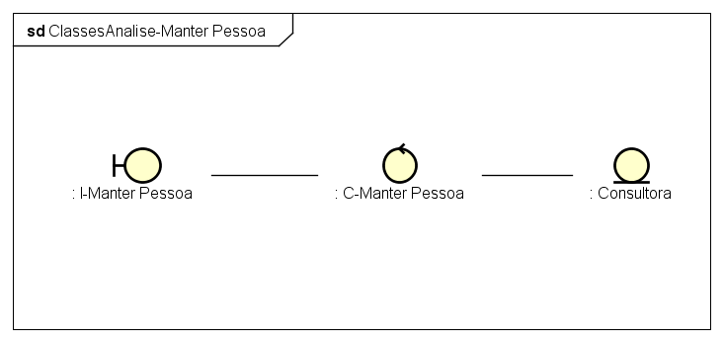

* + - 1. **Gerar Relatório Contas a Receber.**

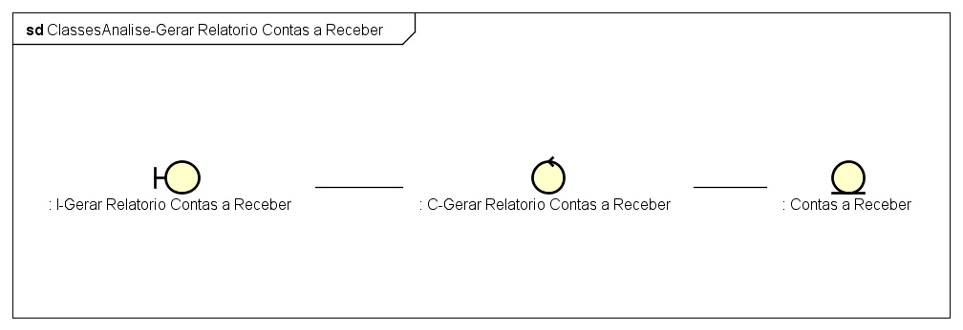

* + - 1. **Gerenciar Aplicativo.**

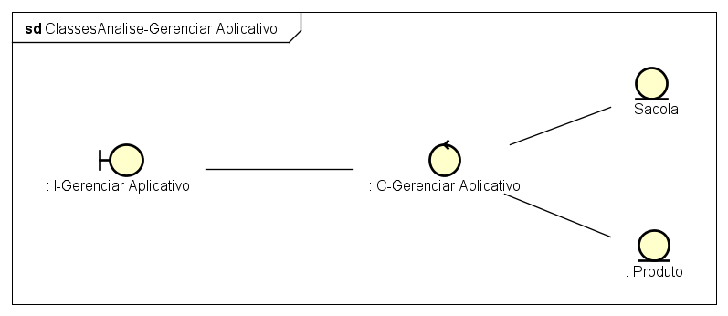

* + - 1. **Incluir Sacola.**

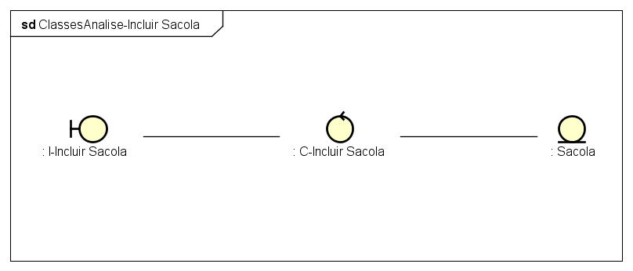

* + - 1. **Manter Produto.**

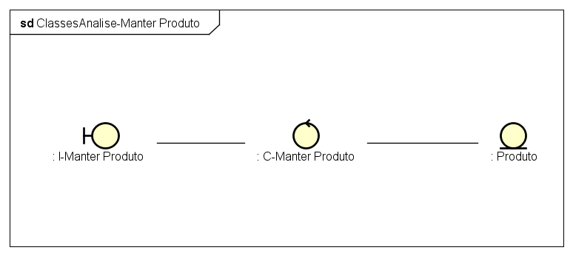

### Diagrama de sequência.

1. **Gerar Relatório de contas a Receber.**

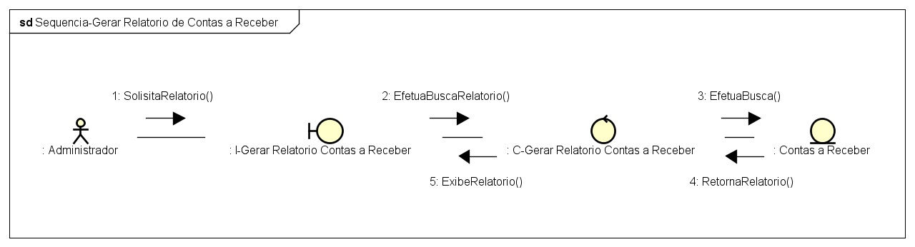

1. **Gerar Sacola.**

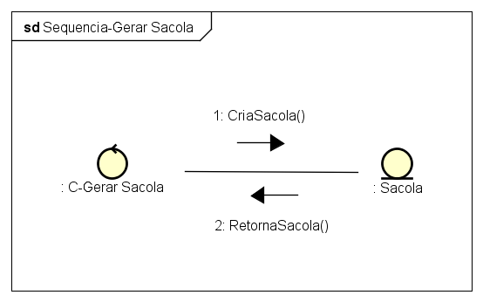

1. **Gerenciar Aplicativo.**

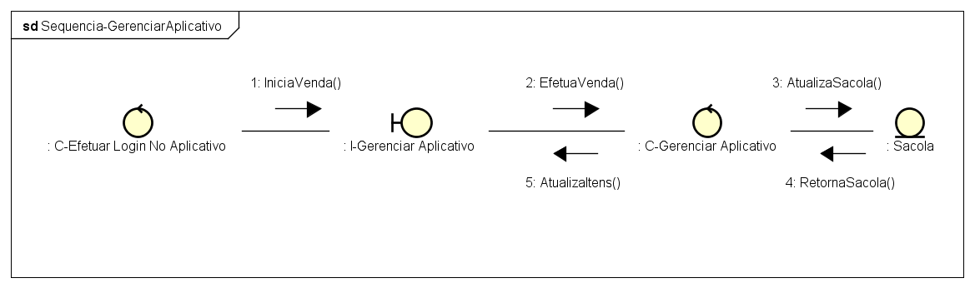

1. **Incluir Sacola.**

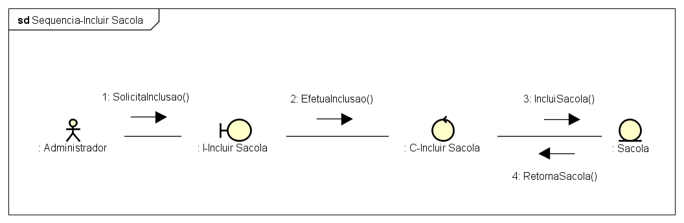

1. **Incluir Contas a Pagar.**

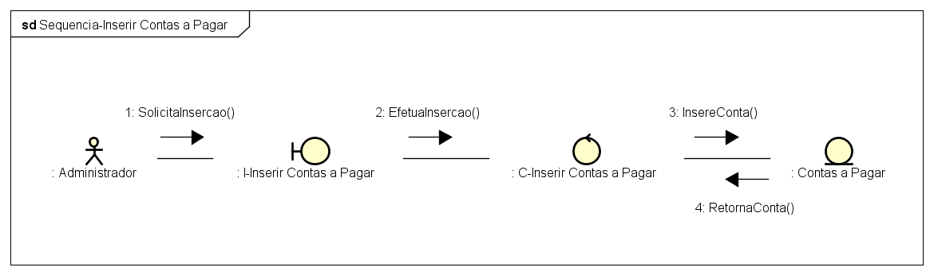

1. **Inserir Contas a Receber.**

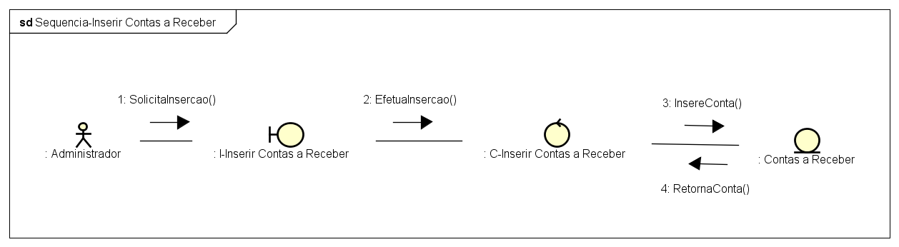

1. **Manter Pessoa.**

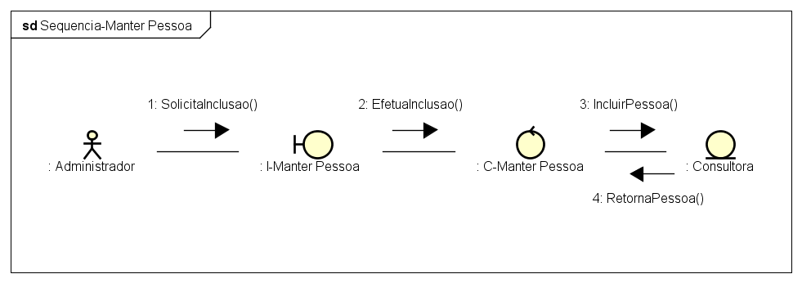

1. **Manter Produto.**

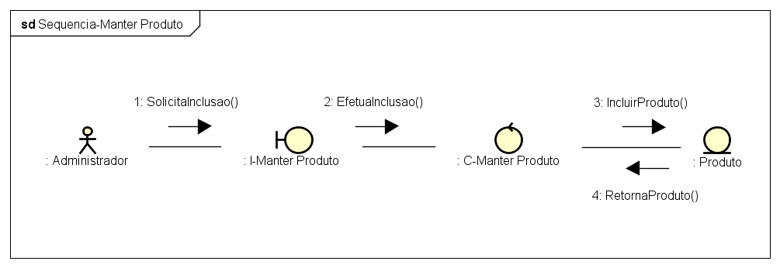

### Análise Arquitetural.

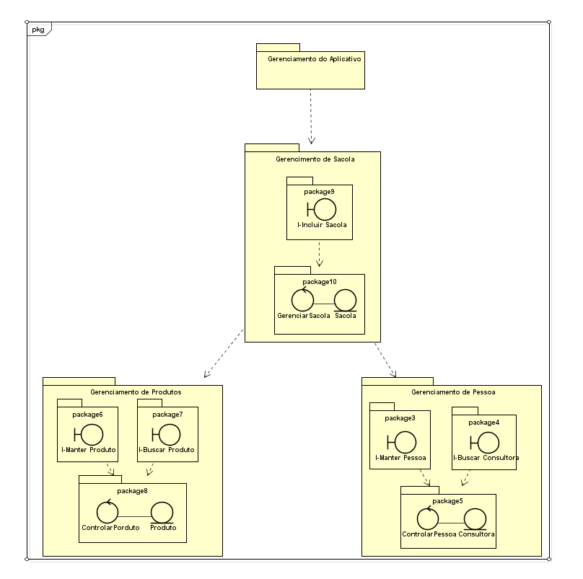

### Visão Geral.

